Дата: 06.05.2020г.
Педагог: Тимошина Е.В.
Творческое объединение «Цветные ладошки»
План дистанционного занятия.
После того, как вы сделали оттиски из макаронных изделий, раскрасим.
Краску возьмите любую: акварель, гуашь, акрил
Сначала - черным, который сразу снять губкой, так, что остался только в углублениях.

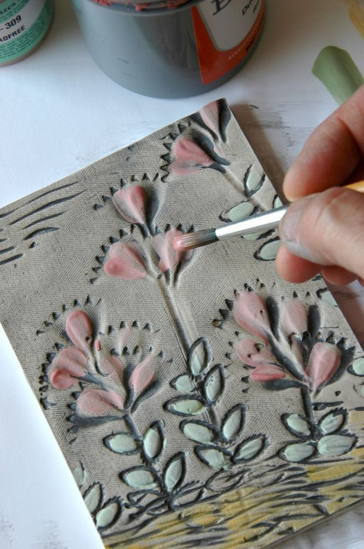
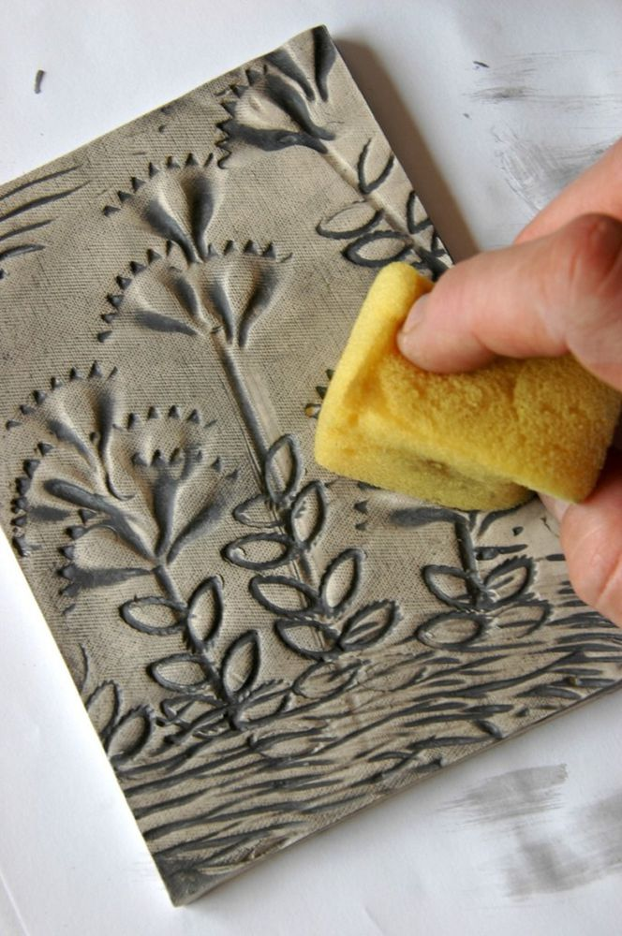
Потом - цветными.
